UNIUNEA ARTIŞTILOR PLASTICI DIN REPUBLICA MOLDOVA │ CENTRUL EXPOZIŢIONAL "CONSTANTIN BRÂNCUŞI" UAP RM

expoziţie personală: | PIETATE MAESTRULUI

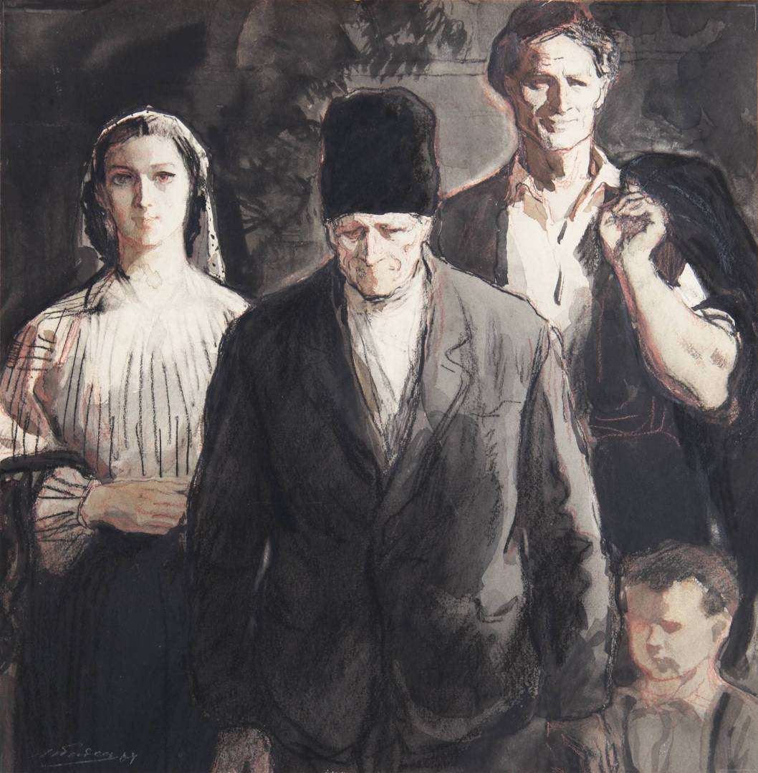

ILIE BOGDESCO (1923-2010): Familie, acuarelă, pastel pe hârtie, 304 X 304 mm, 1964. Colecţiile CECBR UAP RM. © imagine foto Iurie Foca

BOGDESCO ILIE

april. 19-19 mai 2013 | 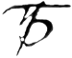 | Vernisaj: Vineri, 19 april. 2013, ora 15:00

CENTRUL EXPOZIŢIONAL "CONSTANTIN BRÂNCUŞI" || Bd. Ştefan cel Mare şi Sfânt nr. 3, Chişinău
www.arta.md │ www.wikipedia/bogdesko

